Môn học: TOÁN 2
Tên bài học: BẢNG TRỪ
Tiết: 41
Thời gian thực hiện: Thứ Hai 4/11/2024

I. YÊU CẦU CẦN ĐẠT:
- Hệ thống hóa các phép trừ qua 10 trong phạm vi 20
- Vận dụng bảng trừ.
- So sánh kết quả của tổng, hiệu.
- Tính nhẩm.
- Làm quen với quan hệ giữa phép cộng và phép trừ qua các trường hợp cụ thể.
- GQVĐ đơn giản liên quan đến số và phép tính.
- Yêu thích môn học; cẩn thận, sáng tạo, hợp tác.
- Năng lực chú trọng: Tư duy và lập luận toán học, mô hình hoá toán học, giải quyết vấn đề toán học, giao tiếp toán học.
- Phẩm chất: Nhân ái, chăm chỉ, trung thực, trách nhiệm.
- Tích hợp: Toán học và cuộc sống, Tự nhiên và Xã hội.
II. ĐỒ DÙNG DẠY HỌC:
- Giáo viên: SHS, VBT, SGV.
+ Hình vẽ để sử dụng cho nội dung bài học và bài tập; Máy tính, máy chiếu (nếu có).
- Học sinh: Sách, vở, vở bài tập, bảng con, phiếu luyện tập.
III. CÁC HOẠT ĐỘNG DẠY HỌC CHỦ YẾU:
TG | Hoạt động của Giáo viên | Hoạt động của Học sinh | HĐBT
5’ | 1. Hoạt động mở đầu
 | - GV cho HS bắt bài hát và cho HS chơi Chuyền banh.  Luật chơi: Bài hát ngưng, ai cầm banh người đó phải trả lời 1 câu hỏi:  + Cách trừ qua 10 trong phạm vi 20 (Trừ để được 10 rồi trừ số còn lại).  + Cách tính 11, 12, 13 trừ đi một số (trừ 1, 2,3 để được 10 rồi trừ số còn lại).  - Ổn định, vào bài. | - Học sinh tham gia gọi tên thành phần của phép trừ.  - HS lắng nghe.
18’ | 2. Hoạt động luyện tập, thực hành
 | Bài 1. Tính nhẩm  - GV cho HS đọc yêu cầu để tìm hiểu bài  - Yêu cầu HS thực hiện cá nhân trong 1 phút rồi sửa bài bằng miệng.  - Gọi lần lượt từng HS sẽ nêu kết quả của phép tính.  - Giáo viên nhận xét.  Bài 2. Viết theo mẫu  - GV cho HS đọc yêu cầu bài tập.  - GV đưa ảnh bài mẫu và cho HS thảo luận quan sát màu sắc của các chấm tròn để tìm ra kết quả phù hợp cho bài mẫu.  - GV cùng hướng dẫn HS tìm ra các phép tính chính xác cho bài mẫu.  - GV cho HS thực hiện bài tập cho hình còn lại bằng cách làm cá nhân.  - GV cho SH sửa bài, khuyến khích  HS giải thích..  - GV nhận xét. | Bài 1/68:  - HS nêu yêu cầu bài tập.  - HS làm bài  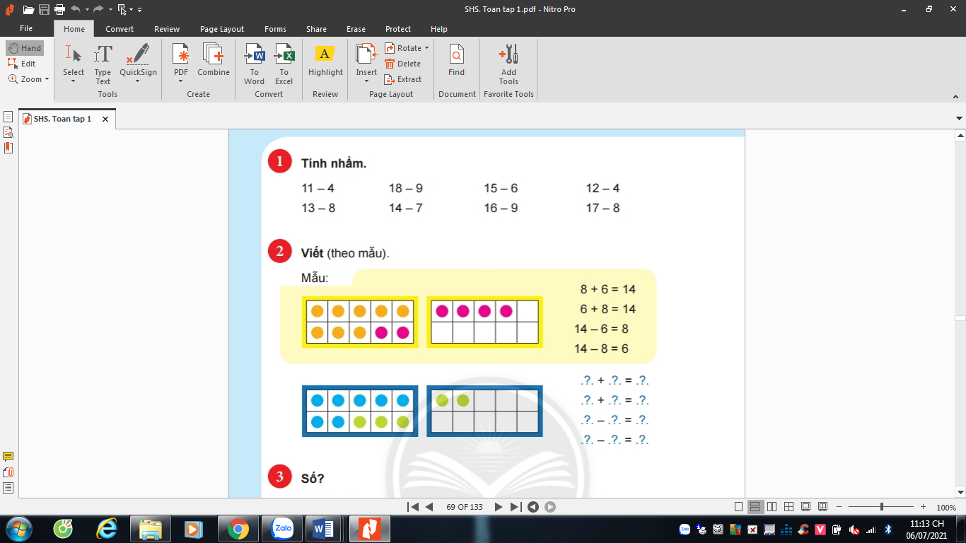  Bài 2/68:  - HS nêu yêu cầu bài tập.  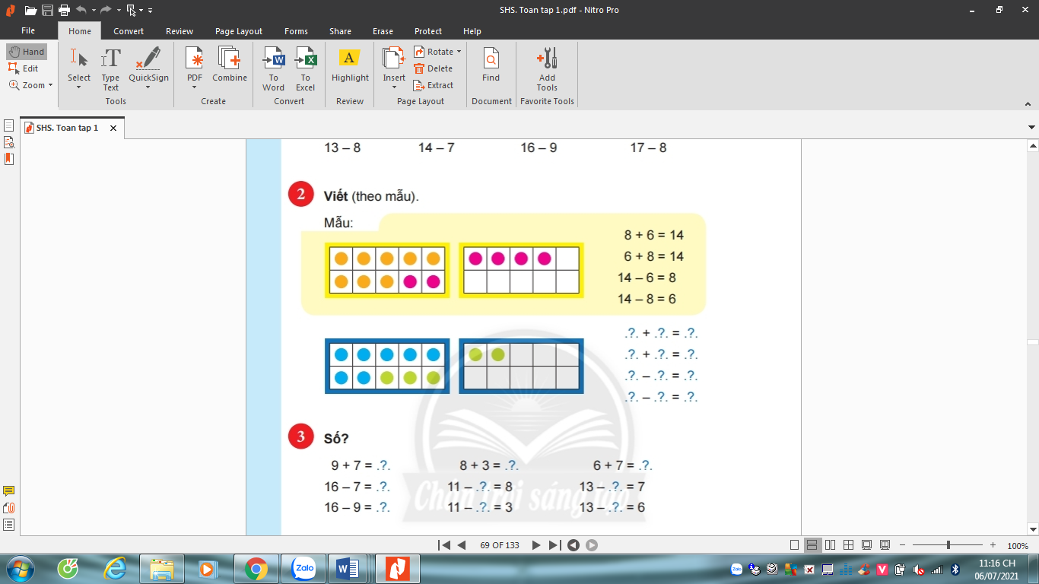  - HS thực hiện nhóm đôi.  - HS quan sát và thực hiện.  - HS làm bài.  - HS sửa bài.  - HS lắng nghe.
8’ | 3. Hoạt động vận dụng, trải nghiệm
 | Bài 4: Số ?  - GV cho HS đọc bài toán.  - GV hướng dẫn HS tìm hiểu đề bài:  + Bài toán cho gì?  + Bài toán hỏi gì?  - GV cho HS suy nghĩ và tìm cách giải, thực hiện phép tính phù hợp.  - GV nhận xét tiết học. | - HS đọc.  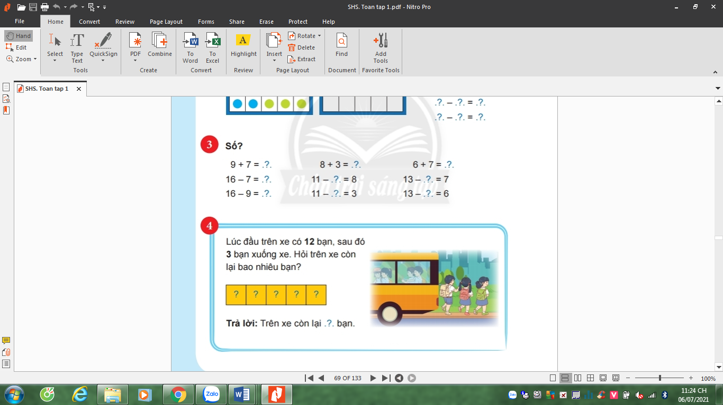  - HS trả lời:  + Bài toán cho trên xe có 12 bạn, xuống xe hết 3 bạn.  + Hỏi trên xe còn lại bao nhiêu bạn?  - HS tìm phép tính phù hợp: 12 – 3 = 9.  - HS lắng nghe.
4’ | 4. Hoạt động củng cố và nối tiếp
 | - GV nhận xét, đánh giá tiết học, khen ngợi, biểu dương HS. | - HS lắng nghe và thực hiện.
IV. ĐIỀU CHỈNH SAU BÀI DẠY:
………………………..………………………………………………………..………………………..……………………………………………………………..
..………………………..…………………………………………………………
………………………..…………………………………………………………..

